Отчет по мероприятиям в марте 2019г.

1 марта для воспитанников МАДОУ «Детский сад №10» средних и старшей групп проведена игровая программа "Цветик-семицветик", приуроченная к празднованию Международного женского дня. По теме проведено 4 мероприятия. В рамках игровой программы ребята отгадывали загадки, участвовали в конкурсах «Знаешь ли ты цветок», «Собери цветы», «Хозяюшка».

11 марта на общегородском празднике проводов зимы организована и проведена игра «Масленичные частушки». Участники должны рассказать, пропеть частушки о Масленице или о весне.

11 марта старшая группа МАДОУ «Детский сад №5» приняли участие в игровой программе "В гости к Весне". Ребята вместе с ведущей и воспитателем вспомнили, какие существуют весенние приметы и природные явления в это время года. Также они узнали, какие изменения происходят весной в жизни животного и растительного мира.
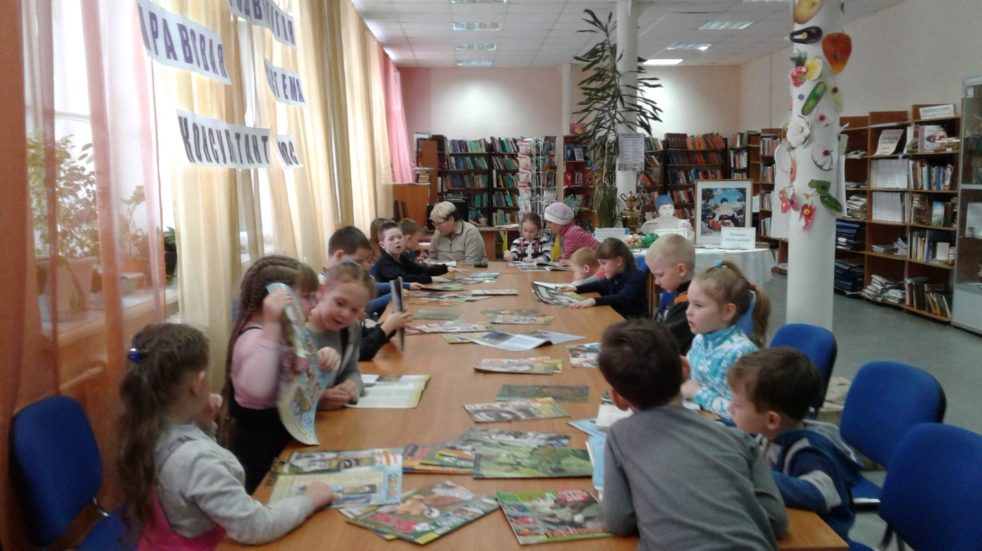

19 марта дети старшей группы МАДОУ «Детский сад №5» совершили заочную экскурсию "Легенды и тайны Кургурской Ледяной пещеры". Малыши познакомились с одним из красивейших памятников природы Пермского края, имели возможность заочно посетить Ледяную пещеру и узнать некоторые ее тайны и легенды.

20 марта учащиеся 3 класса МАОУ «СОШ №3» имели возможность совершить виртуальное путешествие "По золотому кольцу России", в ходе которого познакомились с такими старинными городами нашей страны, как Сергиев Посад, Переславль-Залесский, Ростов, Ярославль, Кострома, Иваново, Суздаль и Владимир.

21 марта ребята подготовительной группы МАДОУ «Детский сад №10» посетили мероприятие на тему "Животный и растительный мир древности". В ходе беседы, дети назвали уже известных им представителей древнего мира (динозавры, мамонты, пещерный медведь) и познакомились с другими, еще незнакомыми животными (археоптерикс, саблезубая кошка, пещерный лев и др.). По данной теме были просмотрены книги об исчезнувших животных планеты Земля, Красные книги.

22 марта оформлена выставка "Весенние изменения в природе".
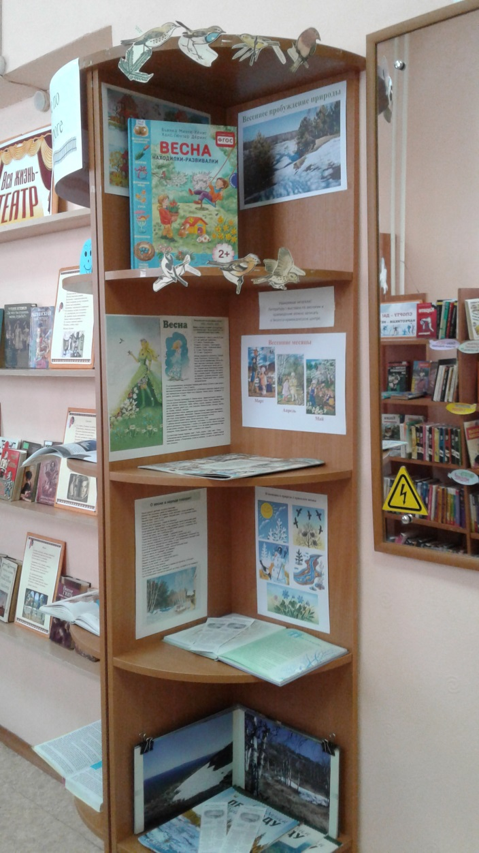

27 марта оформлена выставка "Путешествие по железной дороге".
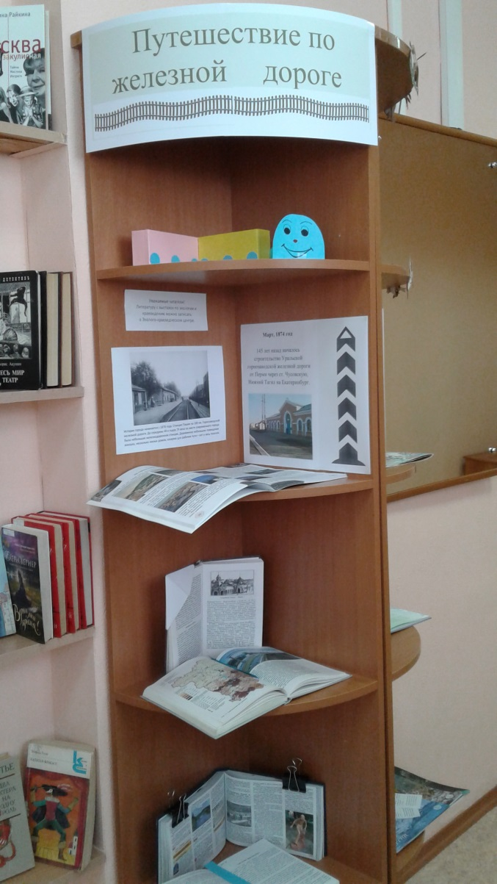

В рамках Всемирной недели детской и юношеской книги были организованы и проведены следующие мероприятия для дошкольников:
25 марта для ребят старшей группы МАДОУ «Детский сад №5» проведена беседа-викторина "По страницам Красной книги". В начале мероприятия ребята вместе с ведущей побеседовали о необходимости создания Красной книги: что она из себя представляет, какие виды животных и растений и почему в Красную книгу заносятся. Затем дети отгадывали загадки и знакомились с животными Красной книги России и Пермского края.

29 марта дети старших и средней групп МАДОУ «Детский сад №10» приняли участие в «Сказочной викторине». По теме проведено 4 мероприятия. На мероприятии ребята в игровой форме отгадывали загадки о сказках и сказочных героях, объясняли волшебные свойства сказочных предметов, распутывали ошибочные названия сказок, по аудиозаписям отгадывали мультфильмы и называли их главных героев.

